Foto 1: Afsneedorp Afsnee
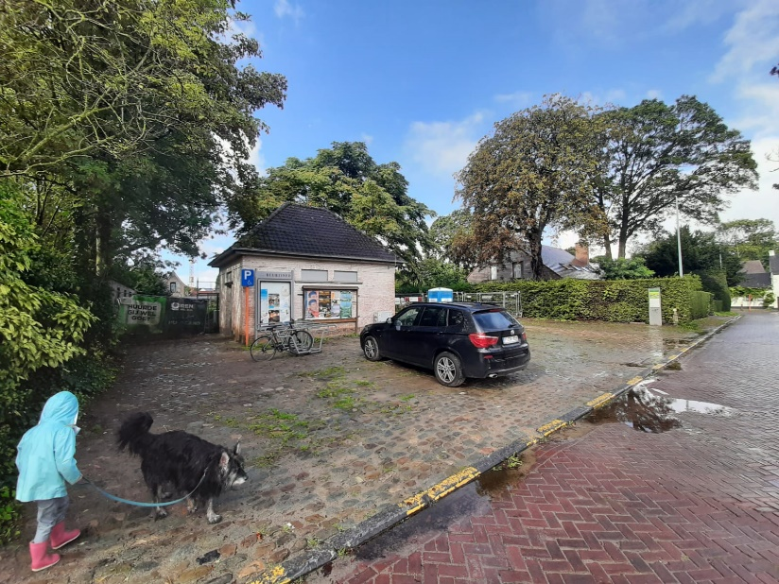
Foto 2: kruising Veurestraat – Brillandstraat
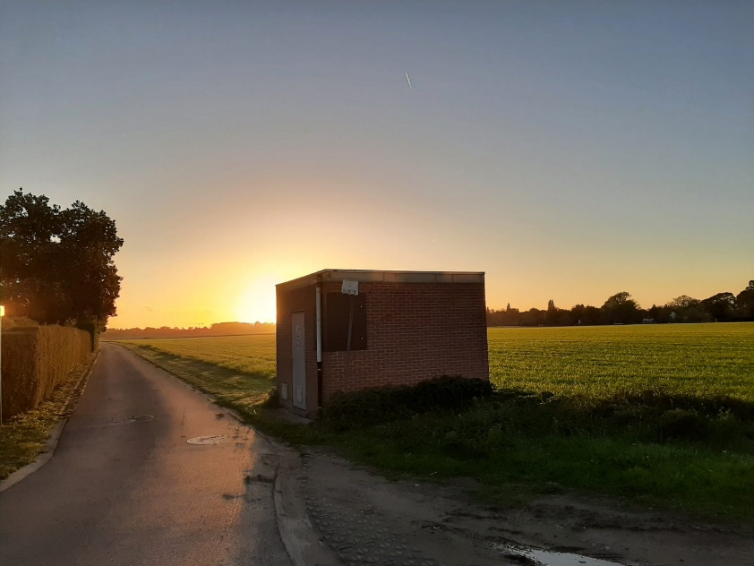
Foto 3: Kleinkouterken (naast voetbalclub)
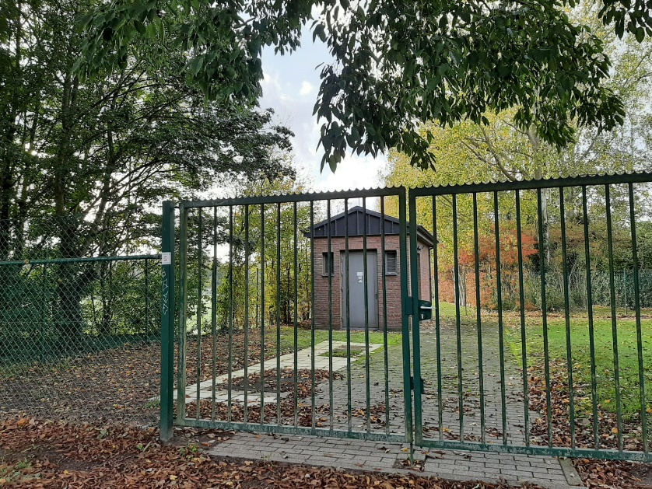

Foto 4: Beukenlaan (toegang tot Leie)
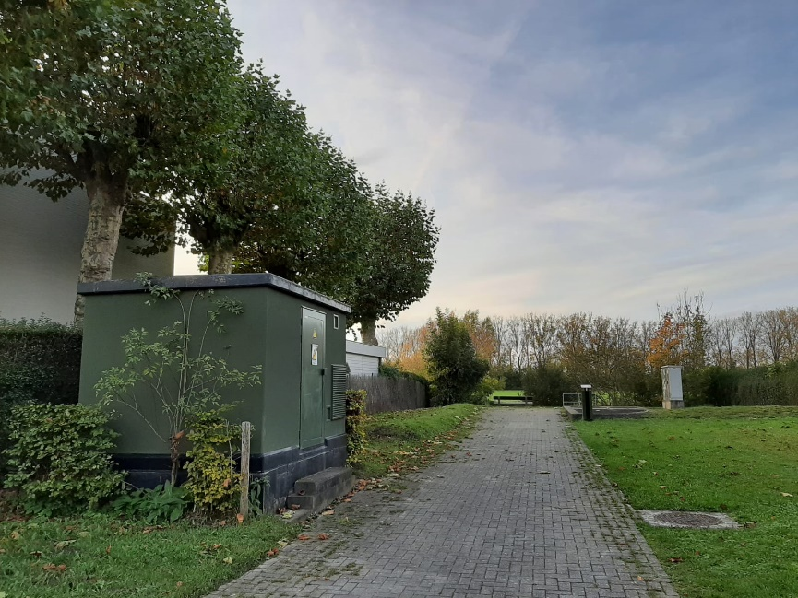
Foto 5: Kleine Gentstraat
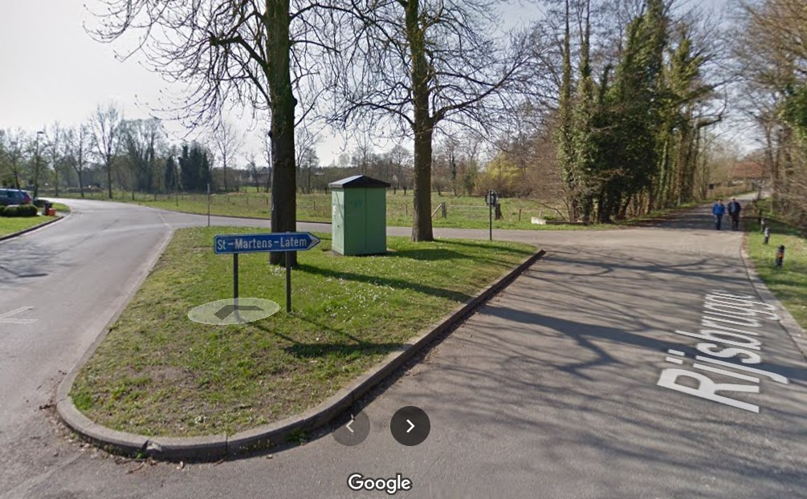
Foto 6: Sint-Rochusstraat (naast Broodateljee Luc)
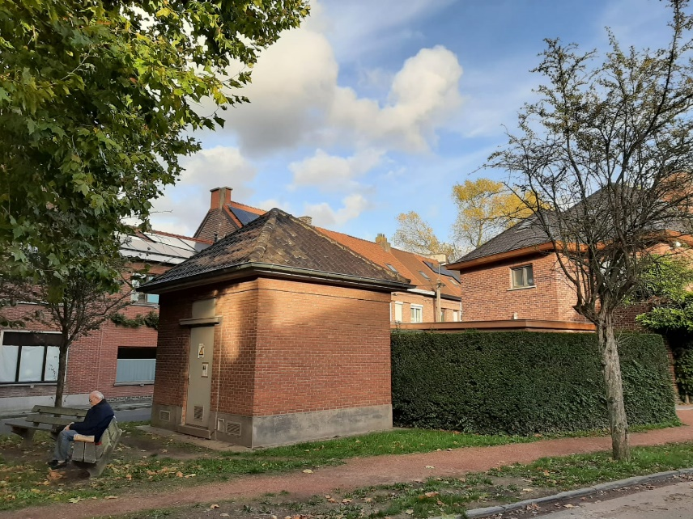
Foto 7: Kortrijksesteenweg
